«Сюжетно-ролевая игра как средство формирования предпосылок финансовой грамотности у дошкольников»
Сегодняшнее поколение живет в иных экономических условиях. Поэтому обучение основам экономических знаний необходимо начинать уже в детском саду, ведь представления о деньгах и их применении начинают формироваться в дошкольном возрасте. | 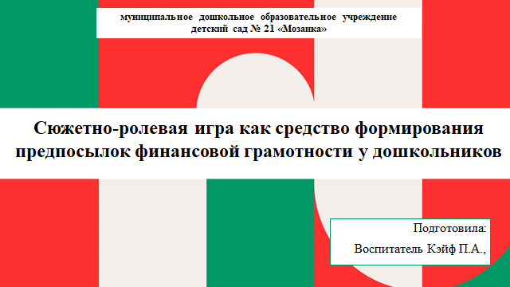
Уже в дошкольном возрасте дети начинают сталкиваться с ситуациями, где необходимо делать выбор, например, между игрушкой и сладостью, или наблюдать за тем, как взрослые совершают покупки. Выбор между различными товарами учит их принимать решения и расставлять приоритеты, а идея откладывания денег на будущую покупку прививает навыки планирования и самоконтроля. Кроме того, в процессе наблюдения за тем, как родители работают и зарабатывают деньги, у детей формируется понимание ценности труда, что способствует развитию уважения к усилиям других людей и формированию собственной трудовой этики. Именно в этот период закладывается понимание того, что вещи имеют свою ценность и что для их приобретения необходимы определенные усилия. Обучение основам финансовой грамотности помогает детям осознать, что за все в жизни нужно платить. Такое осознание в раннем возрасте становится фундаментом для формирования более ответственного и рационального поведения в будущем. | 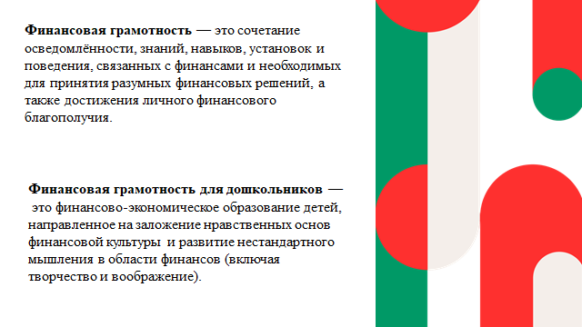
Исходя из вышесказанного, я пришла к выводу о необходимости проведения работы по формированию финансовой грамотности с детьми дошкольного возраста, начиная с трех лет.  В этом возрасте дети активно познают мир через игру, и именно сюжетно-ролевые игры предоставляют уникальную возможность в увлекательной форме познакомить их с финансовыми понятиями. | 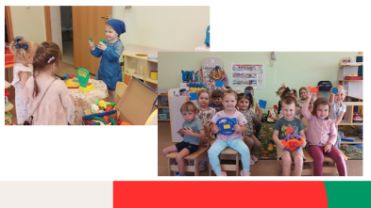
Работу по данной теме я спланировала по следующим направлениям: обогащение РППС, работа с детьми, работа с родителями, работа с педагогами. | 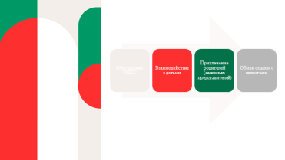
В группе общеразвивающей направленности «Знайки» для детей 3-4 лет при создании развивающей предметно-пространственной среды особое внимание уделили центру сюжетно-ролевых игр, так как именно этот центр играет важную роль для первоначального формирования у детей знания о мире профессий.  Центр имеет: столовую и чайную посуду, муляжи фруктов и овощей, муляжи готовой продукции, костюмы для переодевания, атрибуты для профессий, кассовые аппараты, весы, тележку, телефонные аппараты, набор для игры в парикмахерскую и набор для игры в больницу, камеру хранения для вещей, микроволновую печь. | 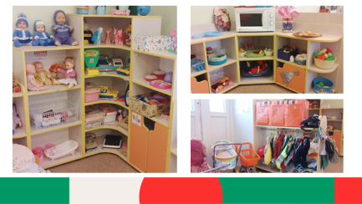
Так же в группе сделали центр «Юный финансист», в котором расположены настольные, дидактические игры: «Что можно и что нельзя купить за деньги», «Расходы и доходы семьи», «разрезанные картинки», «четвертый лишний», «магазин», «полезные и вредные продукты», «Профессии», «Собери денежку», «Назови профессию по набору картинок». | 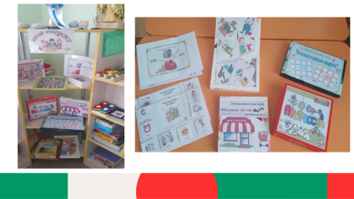
Также в центре литературыимеется полка с подобранными художественными произведениями для знакомства детьми с основами финансовой грамотности, такими как Константин Иванович Чуковский «Муха Цокотуха», «Федорино горе», «Телефон», Сергей Михалков «Как старик корову продавал», Александр Сергеевич Пушкин «Сказка о рыбаке и рыбке», «Сказка о попе и о работнике Балде»,русская народная сказка «Теремок», «Репка», «Вершки и корешки», Шарль Перро «Кот в сапогах». | 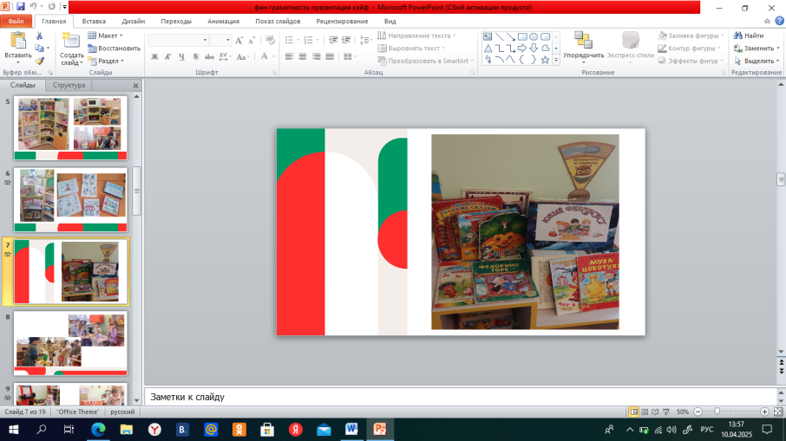
Также при помощи родителей нашей группы в центре были изготовлены костюмы для сюжетно-ролевых игр. Костюмы необходимы для того, чтобы дети могли в игровой форме более реалистично представить себе ту или иную профессию. В процессе игры, они с удовольствием перевоплощаются в различные роли, будь то продавца, покупателя, кондуктора в автобусе, доктора или повара, и таким образом воссоздают ситуации из реальной жизни, которые наблюдают вокруг себя. | 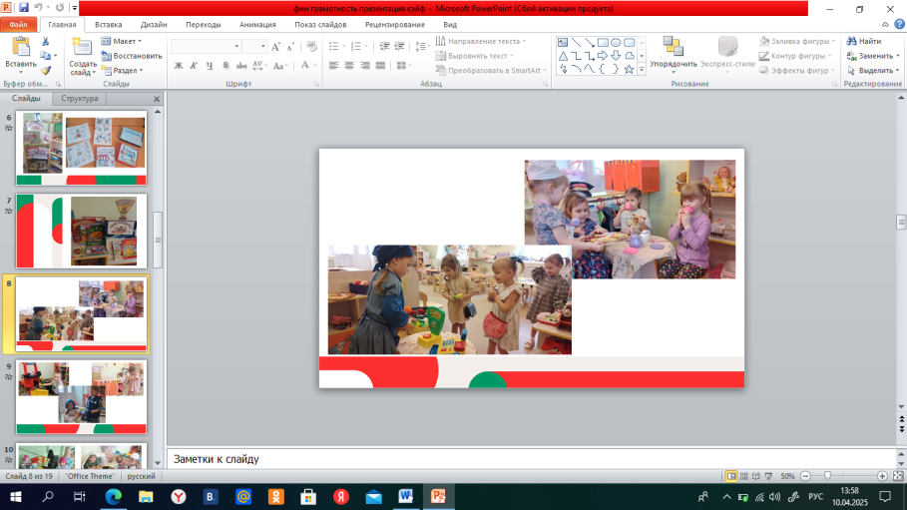
Естественная вовлеченность в игровой процесс делает обучение не только эффективным, но и крайне привлекательным для детей. Совместно с родителями изготовили макет камеры хранения, приобрели кассовый аппарат, весы и тележку, микроволновую печь. | 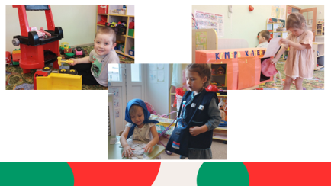
Для игр «кафе», «магазин», «кулинария» были изготовлены и приобретены муляжи продуктов и выпечки. Для сюжетно-ролевых игр приобрели фартуки, муляжи денег: монеты, кошельки, сумки, банковские карты.
Взаимодействие с родителями осуществляю в двух направлениях:  - ПРОСВЕТИТЕЛЬСКАЯ РАБОТА (консультации, беседы, родительские собрания, семинары)  - ДОСУГОВАЯ ДЕЯТЕЛЬНОСТЬ (конкурсы, выставки, мастер-классы, совместные досуги)  Для родителей был разработан цикл консультаций  Запланировано родительское собрания в форме семинара практикума для родителей по теме «Экономическое воспитание детей дошкольного возраста».  Регулярно организуем с родителями беседы «Прогулка с пользой» (это когда родителям даем рекомендации куда сходить с ребенком, о чем поговорить, о чем рассказать, например, заходя в магазин побеседовать с ребенком для чего он нужен людям, кто там работает, как происходит покупка-продажа товара  Для обогащения РППС группы, как сказала ранее, привлекаем родителей через организацию конкурсов и выставок, таких как конкурс поделок «Что растет на грядке?», акция «Мама-мастерица» в рамках проекта «Моя семья» | 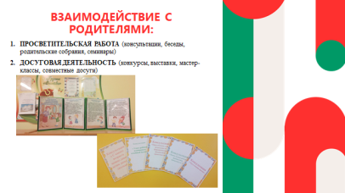  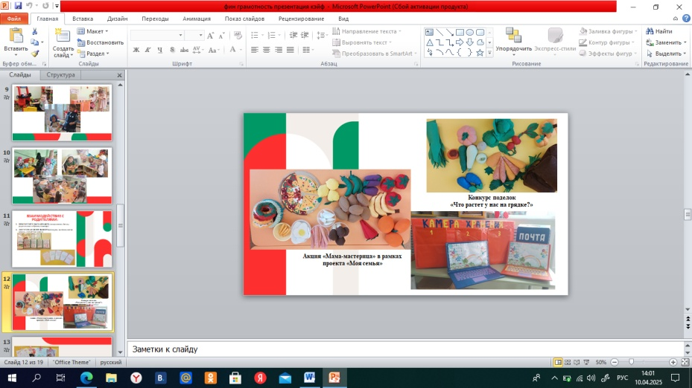
Образовательная деятельность с детьми в нашем ДОУ идет в форме проекта, в этом годубыл реализован проект «Моя семья», в рамках которой ребята знакомились с профессиями семьи.  Формирование у детей дошкольного возраста знаний о мире профессий через игровую деятельность, один из главных компонентов работы с детьми для дальнейшей их адаптации к социальной жизни. | 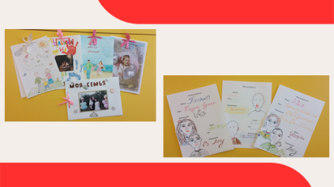
По итогам работы дети:  - узнали и назвали профессии и место работы родителей,  - познакомились с неизвестными для них профессиями,  - узнали, что труд взрослого очень важен, результаты труда надо уважать, бережно относиться к ним и оказывать помощь в труде,  - обогатили словарный запас и развили коммуникативные навыки,  - задумались о том, кем они будут, когда вырастут.  У некоторых детей появилась мечта, что когда они вырастут, то получат профессию, такую же, как у одного из родителей. | 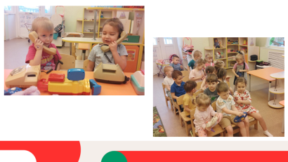
Полученные знания применили в сюжетно-ролевых играх таких как: «Магазин», «Мы идем на пикник», «Автобус», «Заправка», «Кафе», «Салон красоты», «Ветеринарная клиника», «Больница» «Супермаркет», «Аэропорт». | 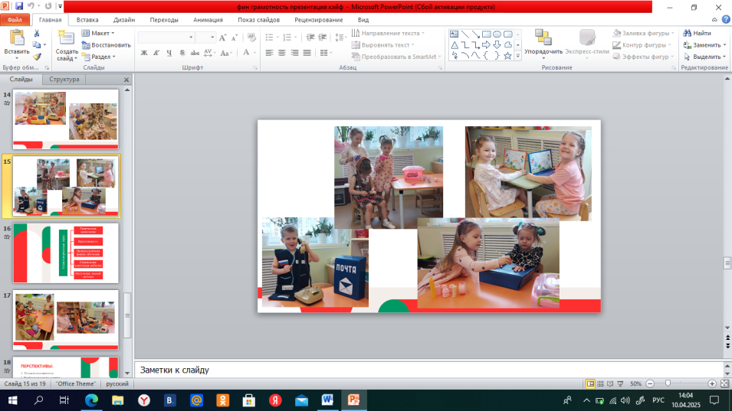
Можно отметить, что сюжетно-ролевые игры стимулируют творческое мышление и креативность.  Кроме того, игра является непринужденной формой обучения, которая, в отличие от формальных занятий, не вызывает напряжения или давления у детей. Они чувствуют себя более расслабленно и открыты к изучению нового. Непринужденная атмосфера помогает им лучше усваивать материал, не испытывая страха или дискомфорта, что делает процесс обучения более эффективным и приятным. Именно поэтому сюжетно-ролевые игры являются столь ценным инструментом для формирования финансовой грамотности у детей младшего дошкольного возраста.  Сюжетно-ролевые игры имеют большое значение в социальной адаптации ребенка, реализации его возможностей в будущем. Проигрывая различные жизненные ситуации, дети учатся идти на компромисс, вживаться в роль и избегать возможных конфликтных ситуаций, поддерживать дружелюбную атмосферу в детском коллективе.  В сюжетно-ролевой игре дети получают все необходимые знания: о профессиях, о поведения в семье, в общественных местах, таких как, магазин, салон красоты, больница и др; закрепляют понятие очередь и уважительное отношение к стоящим в этой очереди людям: детям, пенсионерам и др.  Через игру ребенок знакомится с элементарными представлениями о товарно-денежном отношении, что многие услуги в нашей стране платные, знакомятся с тем, что работая, люди получат заработную плату за свой труд, которую впоследствии могут «тратить» на свои нужды: продукты, одежда, лекарства, коммунальные услуги, и др. | 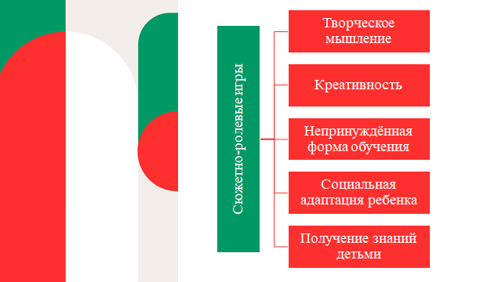
Подводя промежуточные результаты, заметила, что дети стали активно развертывать несколько связанных по смыслу игровых действий, используют предметы заместители, наделяя один и тот же игровой предмет разными игровыми значениями.Дети не только используют готовые игровые наборы, но и придумывают свои собственные правила игры, создают свои деньги или товары, что развивает их фантазию и нестандартное мышление. | 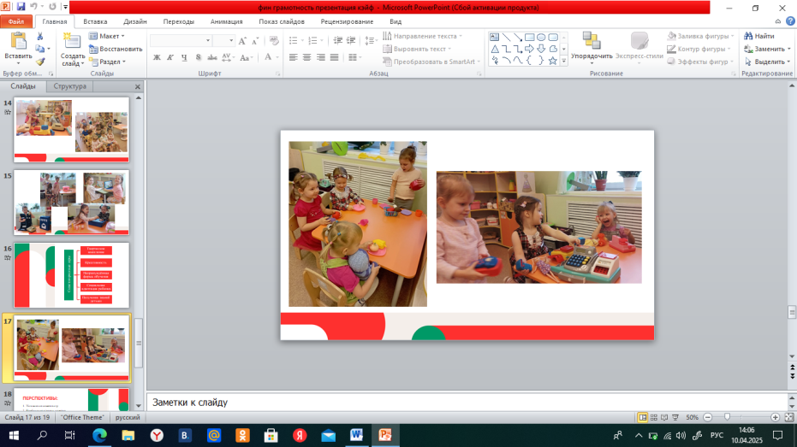
В перспективе планирую подобрать игры с усложнёнными сюжетами в соответствии с возрастом детей, К играм подобрать или изготовить атрибутику.  С участием родителей планирую организовать экскурсию для ознакомления детей с трудом людей и новыми профессиями, а также в музей городского быта  Кроме этого планирую поделиться опытом по данной теме со своими коллегами | 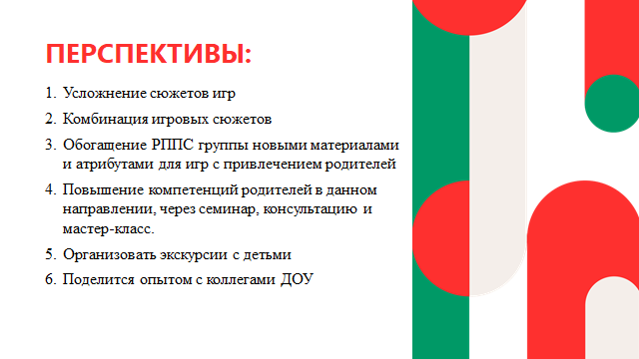
Спасибо за внимание | 

